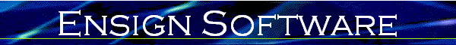
Se trata de un programa de análisis gráfico americano que lee los datos a través del broker americano Interactive Brokers (IB).
El portal financiero www.futurosibex35.com es el distribuidor oficial para España de www.ensignsoftware.com
Por el módico precio de 39,95 dólares al mes, todos los usuarios que posean cuenta en I.B, podrán graficar en tiempo real aquellos mercados que tengan contratados en dicho broker.
Si usted tiene contratado el mercado eurex, podrá graficar en tiempo real todos los futuros del Dax, Eurostoxx 50 y Bund. A su vez, y dado que I.B ofrece las cotizaciones gratuitas de los futuros americanos, también podrá graficar en tiempo real los futuros del Mini Dow Jones, Mini Nasdaq, Mini SP 500 y del futuro del bono americano (T-Bond), y todo por sólo aproximadamente unos 30 euros al mes.
Existe un periodo de prueba gratuita del programa de 7 días.
Para instalar dicho programa solo tiene que ir a www.ensignsoftware.com y pinchar en download.

CONFIGURACION DEL PROGRAMA.

Una vez descargado el programa, cuando lo ejecute el programa le pedirá que seleccione a través de que medio se conecta usted para ver las cotizaciones, deberá elegir la opción de Interactive Brokers (I.B).

Posteriormente deberá introducir las claves que utiliza para abrir la plataforma operativa de I.B De esta forma, cuando usted abra el programa Ensign, automáticamente le abrirá la plataforma de I.B.

En la plataforma de I.B deberá ir a configure y seleccionar en API las dos opciones que le mostramos.

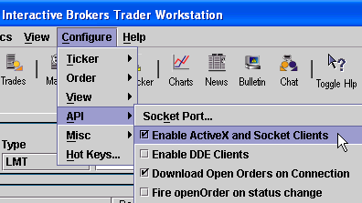

En el menú superior de Ensign en Set-Up:

Deberá proceder a poner la misma configuración que a continuación le mostramos.

Connection:

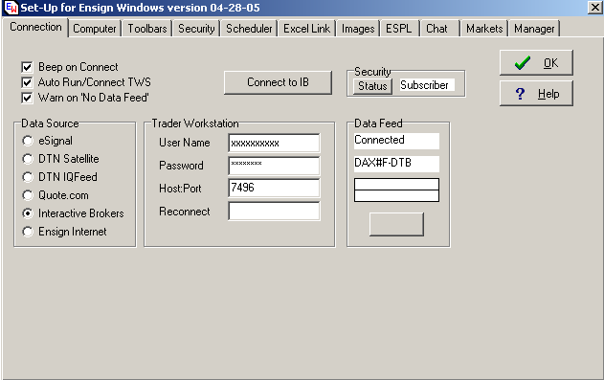

Computer:

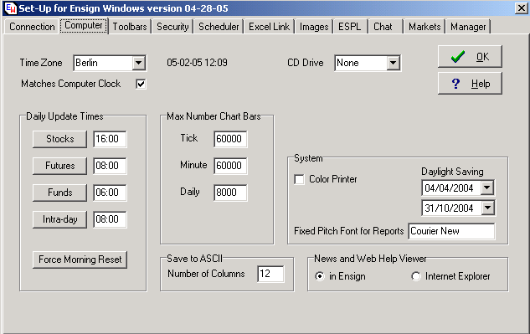

Toolbars:

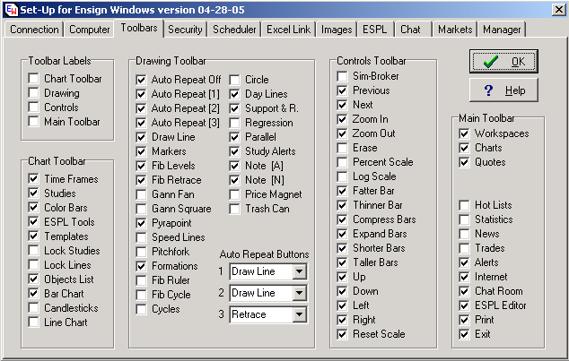

En security:

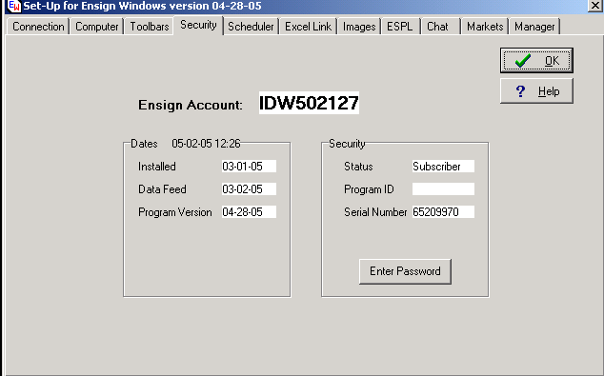

Ensign Account, es el número que le identificará como usuario suscripto o trial cuando este disfrutando del periodo de prueba gratis de 7 días. Si usted desea utilizar el programa en otro ordenador (siempre que el original no este conectado), deberá enviar un mail a Kimball@ensignsoftware.com y facilitarle dicho número de Ensign Account así como el Serial Number de ambos ordenadores.

Las siguiente opciones del Set-Up de Scheduler hasta Markets debe dejarlas como están.

Scheduler: Sirve como recordatorio para eventos que van a suceder a lo largo de la sesión. Si usted desea que el programa le avise de que a las 10 horas sale un dato alemán, deberá pinchar, poner en Time la hora que sale el dato, y en Message el comentario que usted desee.

Cuando sean las 10 de la mañana, el programa el avisara mediante un cuadro/nota en medio del gráfico.

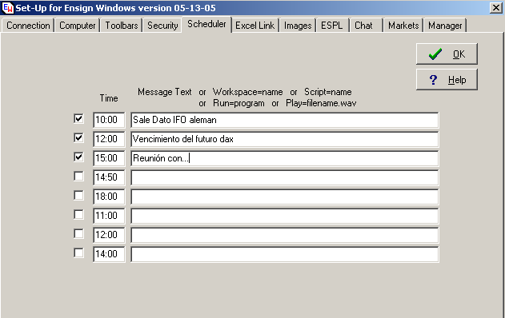

Manager: Le recomendamos tenga marcada la siguiente configuración:

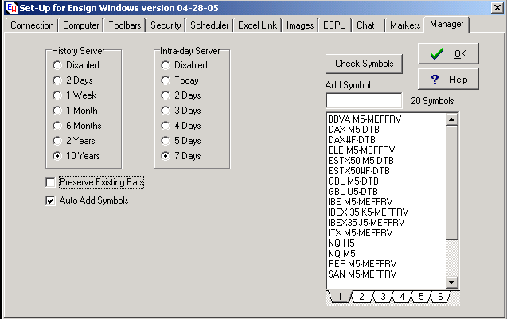

SUSCRIPCION A ENSIGN WINDOWS

Tras la prueba gratuita de 7 días, si usted desea suscribirse lo tendrá que realizar a través de File, Internet Services y Registration, la forma de pago es mediante VISA.

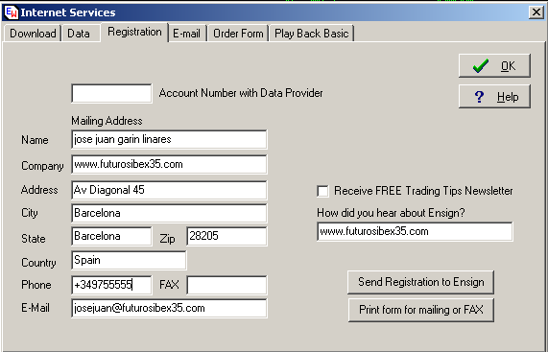

Orden From:

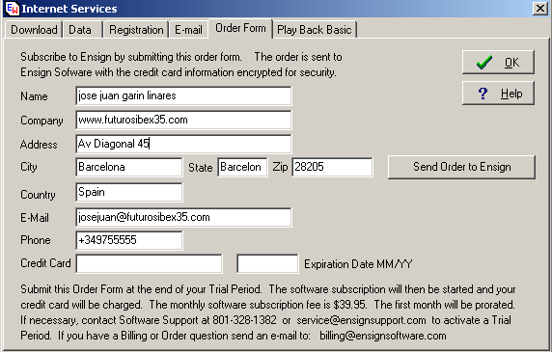

ACTUALIZACIONES DE VERSIONES DEL PROGRAMA

Mediante la opción File-Internet Services y Donwload podrá actualizar las modificaciones que el departamento técnico de Ensign realizan periódicamente.

También podrá descargar gratuitamente todos los sistemas/template que están disponibles en Ensign, así como diversos espacios de trabajo, bases de datos intradía y ejemplos de sistemas creados con el lenguaje de programación propio de Ensign; ESPL.

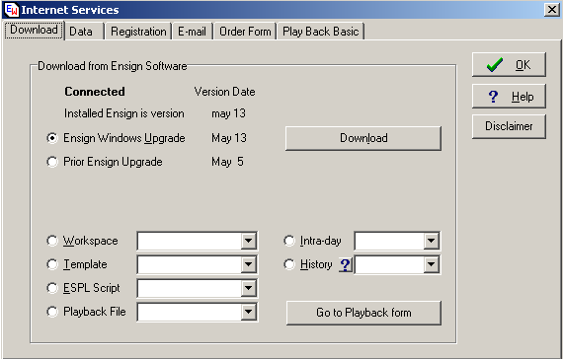

En el menú superior en View:

Les aconsejamos tenga la misma configuración que les mostramos.

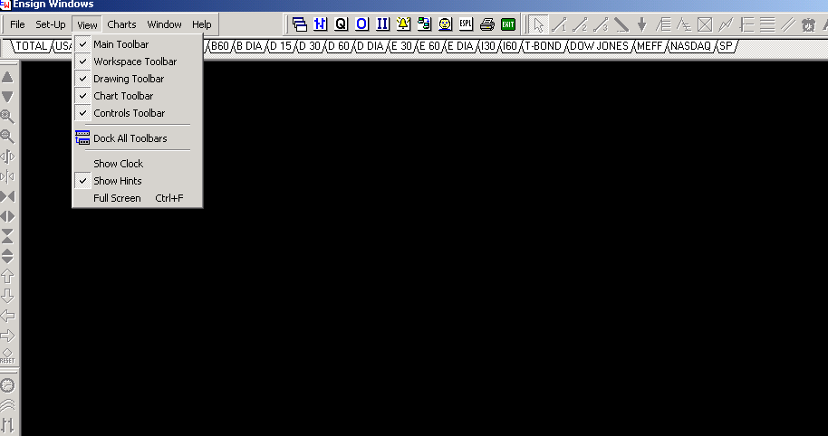

Para ver el grafico a pantalla completa deberán ir a View, y pinchar en Full Screen, para volver al grafico normal bastara pulsar la tecla Esc. O también pueden darle a ctrl.+F.

TECLAS DE COMANDOS

Window Keys

Alt - Activate the Menu

F1 - Activate On-line Help

Ctrl-F4 - Close the active window

Ctrl-Tab - Change the active window

Alt-Tab - Jump between programs running on the computer

Alt-F4 - Exits the program if all the windows are closed.

Chart Study Keys Chart Color Bar Keys

b - Toggle bars on or off u- User-defined color bars

C - Cycle Forecast i- Island Reversal

k- Key Reversal Pair

f - Point & Figure ^ (Shift-6) - Close Outer 10%

H - High/Low Stop % (Shift-5) - Close Outer 25%

I - Commodity Channel Index G- Gap

K - Keltner Channel g- Gap Open

M - Moving Average - (Minus) - Net Change

m - Momentum c- Close vs. Open

N - Remove all Studies r- Large/Small Ranges

O - MACD Oscillator v- Large/Small Volumes

t- Trends

P - Parabolic Stop p- Turning Points

R - Relative Strength n- Normal bar color

S - Stochastics h- Weekly High/Low

s - Pesavento Patterns z- Outside/Inside Bars

U - Uniform Channel

V - Volatility Stop Chart Types

X - Directional Movement Index J- Japanese Candlesticks

x - Trailing Stop B- Bar Chart

y - Bollinger Bands L- Line Chart

#-Continuation Chart (Futures)

Chart Time Frames Workspaces

T- Tick chart F2-F11-Displays Workspaces

D- Daily chart CTRL-W-Save Workspace

W- Weekly chart

w- Monthly chart Snap Quote

1-9- Custom Time Frames

/ - Custom Time Frame

*- Custom Time Frame

Chart Hot Keys

Shift <- Shift Chart View Left

Shift >- Shift Chart View Right

]- Compress Bar Spacing

[- Expand Bar Spacing

{ or Left Arrow - Increase Bar Height scaling

} or Right Arrow - Decrease Bar Height scaling

=- Restore chart to default scale, jump to last bar in chart

Shift (=) - Jump to first bar in chart

Page Up or Up Arrow - Slide chart view up

Page Down or Down Arrow - Slide chart view down

Period key (.) - Slide forward one bar at a time

Comma (,) - Slide chart back one bar at a time

Ctrl-A Set a price Alert at the cursor position

Ctrl-B Toggle the Bar Data panel on/off the chart

Ctrl-C Toggle the Big Cross cursor on/off the chart

Ctrl-D Delete the chart bar at the cursor location.

Ctrl-E E-mail the current window or chart image

Ctrl-F Toggle a Chart to Zoom Fullscreen and back to Normal size.

Ctrl-H Edit the High price to the cursor location on the bar that is being pointed to.

Ctrl-I Inserts a bar on a chart at the mouse cursor location.

Ctrl-J Saves a .PNG Graphics image of the current Chart or Properties window.

Ctrl-K Toggle the Chart colors to Printer Friendly Colors, then back to Original Colors.

Ctrl-L Edit the Low price to the cursor location on the bar that is being pointed to.

Ctrl-O Display the Chart Objects list for the current chart.

Ctrl-P Display the Chart Properties window.

Ctrl-Q Display Snap Quote window for the current chart symbol.

Ctrl-R Remove both High and Low alert from a chart.

Ctrl-S Prompts for a symbol, and then changes the current chart window.

Ctrl-T Display Time & Sales window for the current chart symbol.

Ctrl-V Toggle the Volume bars on/off the chart

Ctrl-X Toggle the chart Bars on/off the chart

Ctrl-Y Toggle the Study Data panel on/off the chart

Ctrl-Z Adjust the chart prices for Stock Splits or scale adjustments

Ctrl-1 through Ctrl-9 and Ctrl-0 can be used to apply one of the first 10 Templates on a chart.

ABRIR GRAFICOS

Le mostramos la pantalla de la plataforma de I.B con los siguientes futuros y su traducción para que Ensign los grafique:

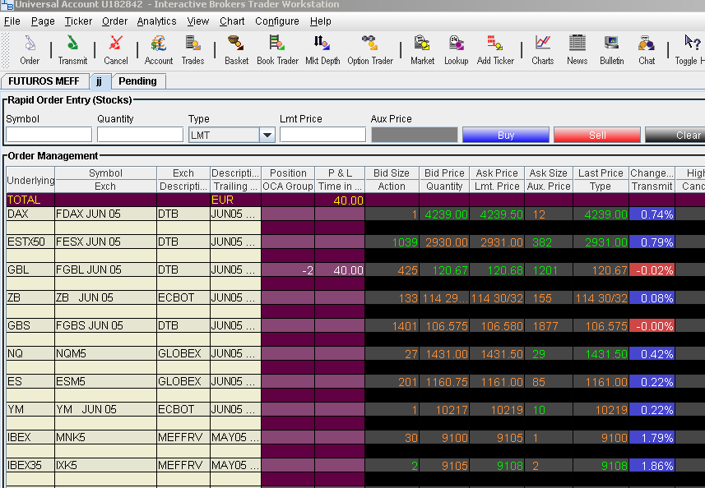

En Ensign usted deberá pinchar en la opción del menú superior

Y mediante la opción Add, introducir los mismos códigos que le mostramos:

GBL M5-DTB es el futuro del Bund y elegir DTB

ZB M5 es el futuro del T-Bond.

ESTX50 M5-DTB es el futuro del Eurostoxx 50.

DAX M5-DTB es el futuro del Dax.

NQ M5 y elegir Globex es el futuro del Mini Nasdaq

YM M5 es el futuro del Mini Dow Jones

NQ M5 y elegir Globex es el futuro del Mini Nasdaq

ES M5 y elegir Globex es el futuro del Mini SP 500.

Los valores del mercado español de Meff Renta Variables esperamos estén disponibles para el mes de junio.

Cambio de vencimiento.

El tercer viernes de cada trimestre, vencen los futuros del Dax y Eurostoxx 50 y los futuros americanos. El futuro del Bund vence generalmente el primer lunes de cada trimestre. Por ello, dicho día cuando haya finalizado el vencimiento de cada mercado, deberemos ir a la carpeta de Ensign y en la subcarpeta Minute 2, cambiar el nombre de cada futuro, donde pone Dax M5-DTB.30 deberemos poner Dax U5-DTB.30 y asi con todos los ficheros de cada futuro. De esta forma, nos guardará los datos del vencimiento anterior, y graficará el nuevo vencimiento sobre el anterior.

A su vez, en el icono de abrir gráficos deberemos borrar los viejos y añadir los futuros nuevos. Por tanto donde pone Dax M5-DTB, le damos a Delete, y a su vez, en el cuadro de añadir (Add), incorporamos Dax U5-DTB.

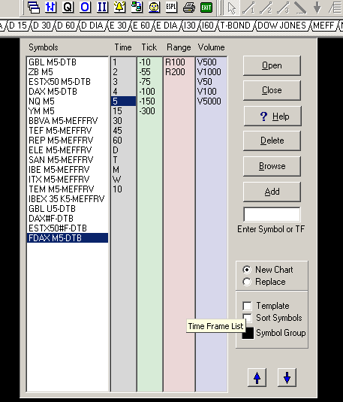

Para ver las propiedades del grafico que hemos incorporado, pinchamos sobre el grafico con el botón derecho y nos aparecerá el siguiente cuadro de dialogo.

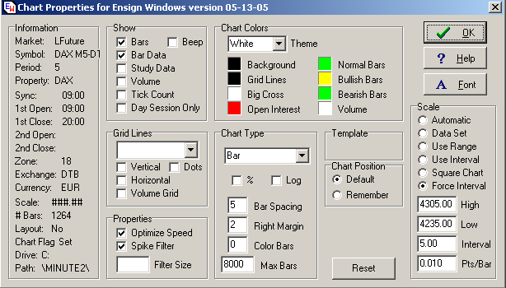

En el podremos realizar los cambios que consideremos oportunos.

En Information, nos aparece toda la información relativa a dicho futuro.

En Show:

Si pinchamos en bar data, arriba del grafico nos pondrá, el siguiente tick:

-Si queremos que nos muestre todos los valores que forman el indicador que tenemos incorporado en el grafico deberemos pinchar en Study Data, si también queremos el volumen, deberemos pinchar en dicha opción.

Grid Lines:

Sirve para poner rallas verticales y horizontales de separación en el gráfico.

Properties:

Debemos tener pincha la configuración que les mostramos.

Chart Colors:

Mediante esta opción configuramos los colores que deseamos tener por defecto en el gráfico.

Chart Type:

Sirve para poner gráficos de barras, lineales, de velas, etc.

Bar Spacing: Sirve para ampliar o reducir el tamaño de los ticks del grafico.

Scale: Si queremos podemos decirle como queremos que nos reescalé el grafico, la mas cómoda es la opción de Automatic.

BARRA DE PROPIEDADES

Pinchando sobre el gráfico con el botón derecho, le enseñará el siguiente cuadro de dialogo que hemos utilizado antes para ver las propiedades del gráfico.

Ahora también lo podemos utilizar para realizar las siguientes funciones:

Para sacar la barra de aumentar y reducir el gráfico: Controls Toolbar.

Para ir a la función de objetos gráficos: Chart Objects

Mostrar los indicadores: Studies.

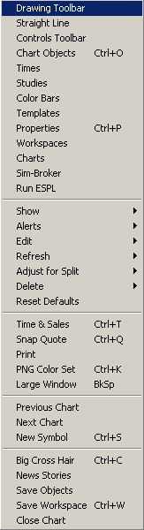

Templates:

Nos muestra todos los templates que previamente hemos descargado de Internet Services, y para guardar todo aquellos estudios que queremos utilizarlos en varios gráficos.

Nosotros en la subventana 1 tenemos todos los templates que Ensign proporciona de forma gratuita. Si usted pincha sobre alguno de ellos, y tiene la opción Replace marcada, en el grafico que esta actualmente utilizando, le quitará todos los estudios y los remplazará por el nuevo.

Si usted desea mantener los estudios que tenga e incorporar por ejemplo el template Rsi-Trend deberá quitar la opción de Replace.

Para guardar plantillas (templates), es lo mismo que en la opción utilizada en los espacios de trabajo; Save As, escribe el nombre y posteriormente le da a la opción Save. Si usted quiere utilizar la subventana 2 para otro tipo de plantillas, deberá pinchar sobre ella y guardar dicho template en el.

Para borrar plantillas, deberemos elegir y pinchar en Delete.

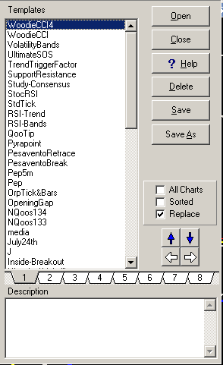

Colors Bars:

Bien pinchando con el ratón derecho en el gráfico, o pinchando en el icono que le mostramos podrán cambiar el color de las barras del gráfico, y les mostrará el siguiente cuadro de dialogo:

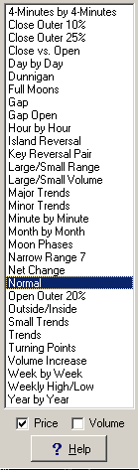

Pueden ir probando cada una de las opciones que aparecen, las más usuales son Major y Minor Trends, Normal, Small Trenes, Trends

WORKSPACES

Los espacios de trabajo tienen una configuración distinta a la que estamos habituados con Visual Chart.

Forma de crearlos:

1-Abrimos todos los gráficos que nos interesa, y posteriormente pinchamos en el botón , elegimos la opción Save As, escribimos el nombre y le damos a Save. Nos aparecerá arriba una casilla con dicho Workspace.

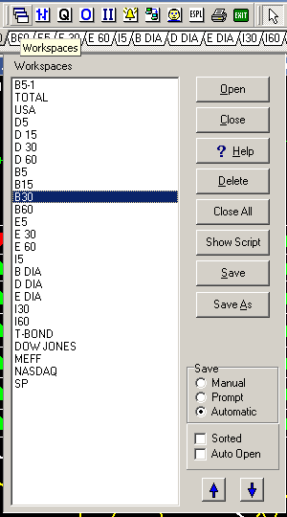

Existe la opción de salvar el espacio de trabajo de forma manual con ctrl.+W, o bien de forma automática.

Puede a su vez, ordenar los espacios de la forma que usted desee. Cuando desee borrar un espacio de trabajo, lo selecciona y le da a Delete.

Cada vez que pinchamos en un espacio de trabajo, de forma automática cierra el actual y abre el que hayamos elegido.

Les recomendamos si tienen dos pantallas, que cada espacio de trabajo este compuesto por dos gráficos, de esta forma si usted va al menú Windows y pincha en Tile Vertical, en cada pantalla tendrá un gráfico.

Es importante saber que si usted elige la opción de salvar los espacios de trabajo de forma automática, si una vez abierto dicho espacio, incorpora o borrar algún grafico, cuando cierre dicho espacio de trabajo y abra otro, le habrá guardado los cambios realizados. Por ello, les recomendamos que si se va a dedicar a investigar y hacer pruebas, nunca las realice sobre un espacio de trabajo abierto. Es preferible que abra y cierre gráficos de forma manual.

Para cerrar un espacio de trabajo abierto, y proceder a realizar un nuevo espacio, deberán ir a la opción de Close All, y si han elegido la opción de salvar los cambios de forma automática, los estudios que hayan realizado serán guardados. Si usted prefiere utilizar la opción de salvar los espacios de forma manual, deberá acordarse de Ctrl.+D

PAGINAS DE COTIZACIONES-QUOTES.

Si usted desea crear una página con cotizaciones similar a la que muestra la plataforma operativa de I.B, pinchando en el icono de Q, lo pondrá configurar.

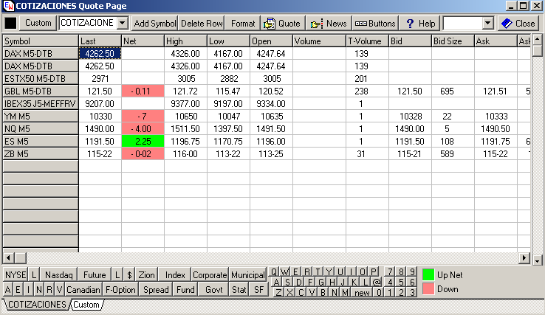

La forma de incorporar valores se realiza pinchando en el botón derecho, y Add Symbol.

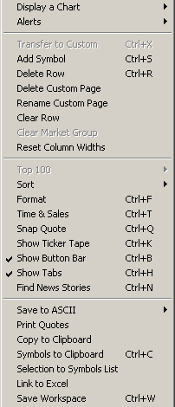

TRAZAR LINEAS DE TENDENCIAS, SOPORTES Y RESISTENCIAS.

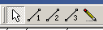

Abrimos un grafico cualquiera y elegimos el icono de y trazamos una línea de tendencia. Ahora con el botón izquierdo del ratón la seleccionamos y posteriormente pinchamos en el botón derecho y se abrirá el siguiente despegable.

Debemos pinchar en show Draw Line, y también Extend Ahead, a su vez, elegimos el color que queremos para representar dichas líneas de tendencia.

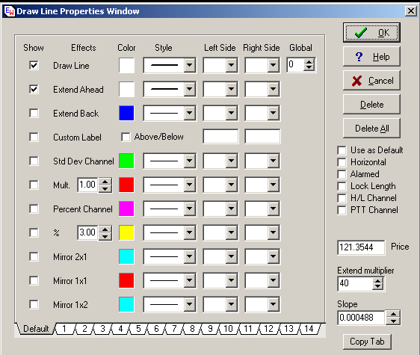

Para dibujar soportes y resistencias, nosotros utilizamos por defecto el icono de la segunda línea de tendencia.

Una vez seleccionado, trazamos una línea y con el botón derecho abrimos el cuadro de sus propiedades y marcamos la configuración que les mostramos en el gráfico adjunto.

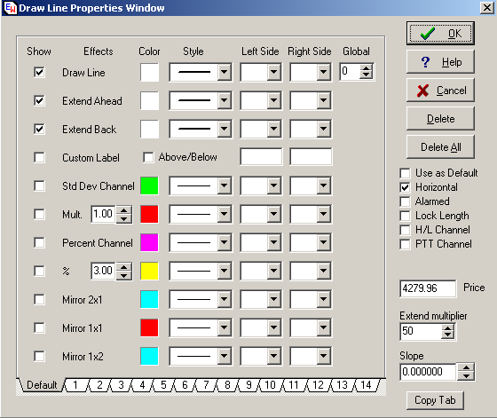

Alertas sobre precios:

Podrán poner alertas sobre los máximos y mínimos del gráfico.

Otra forma de colocar alertas sobre los precios es pinchando en el icono y configurar dicha alerta sobre el último valor, sobre las posiciones de papel y dinero, sobre el tick de volumen o sobre el volumen del día.

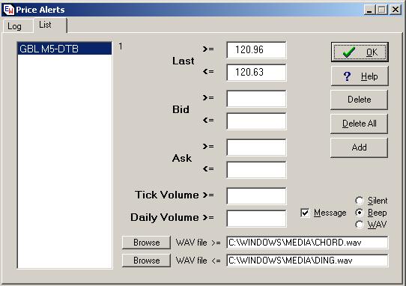

Show: Podrán quitar/poner en el gráfico las siguientes propiedades.

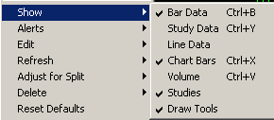

Refresh: Esta opción sirve para refrescar todos los movimientos experimentados por el futuro que tengamos graficado.

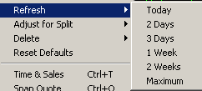

Delete: Podrán borrar ticks actuales, a la derecha o izquierda del gráfico, estudios y líneas de tendencia.

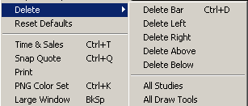

Big Cross Hair: Si pinchan en dicha opción o pulsan ctrl.+C, les aparecerá en el grafico, una barra vertical y horizontal.

OBJETOS GRAFICOS

Si pincha en el icono que les mostramos, usted podrá comprobar todos los indicadores y alertas de indicadores que tiene el grafico que usted esta utilizando.

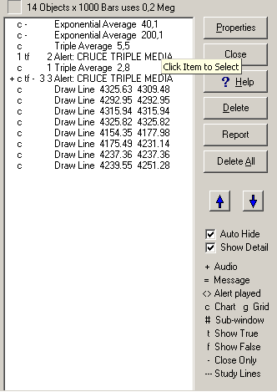

Si elige por ejemplo el primer indicador que muestra el cuadro de dialogo, le mostrara las propiedades de la media exponencial de 40 sesiones.

Si desea borrar alguno de los indicadores, solo tiene que elegirlo y darle a Delete.

Si quiere cerrar dicho cuadro de dialogo, bastara con que pinché en Close.

NIVILES DE FIBONACCI

Pinchando en el icono que les mostramos podrán incorporar al grafico que estén empleando los niveles de Fibonacci.

Si usted quiere saber que parámetros esta utilizando por defecto, pinchando en el icono de objetos gráficos, y seleccionando Fibonacci levels le mostrara el correspondiente cuadro de propiedades.

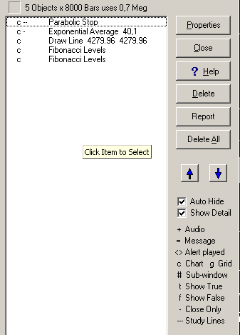

Cuadro de propiedades de Fibonacci.

En el podrá cambiarle todas las propiedades, el estilo, el color, etc.

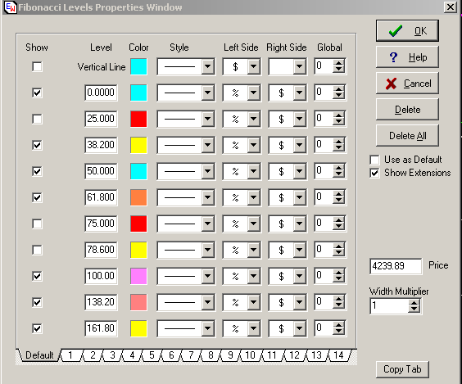

INDICADORES

Si usted pincha en el icono que les mostramos le aparecerá todo el cuadro de dialogo que Ensign Windows posee por defecto.

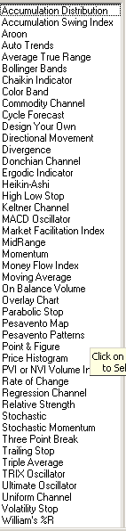

Deberá ir probando uno a uno. Los más habituales son Bollinger Bands, Divergente, Macd, Momentum, Moving Average (Medias), Parabolic, Point y Figure, Relative Strength (RSI), Sthocastic, Triple Average….

INDICADOR TRIPLE AVERAGE

Les mostramos uno de ellos, por ejemplo el indicador Triple Average que consiste en un cruce de tres medias, donde la 2 es una media de la primera, y la 3 es una media de la segunda.

Si usted ahora, pincha en el icono de objetos gráficos, y le da a enseñar propiedades, les mostrara el siguiente cuadro de dialogo.

Parameters.

Ahí le pondremos las medias que deseemos.

Location: Podemos decirle que nos enseñe las medias en el grafico o en distintas subventanas.

Data Point: Podemos elegir sobre que precios deseamos que calcule las medias.

Study Lines.

Podemos pedirle que nos enseñe las medias o que las muestre de forma invisible. También le podemos pedir que cambie el color, el estilo y a su vez, podemos decirle que nos pongas un marcador.

Grid Lines:

Podemos pedirle que en las distintas subventanas, nos marque zona de sobrecompra y sobreventa a través de los distintos porcentajes que les mostramos.

Study Mode:

Podemos graficar el indicador de forma estándar, que lo pinte de distinta forma cuando sube y cuando baja, etc.

Formula:

Puede elegir que las medias sean simples, exponenciales o alisadas.

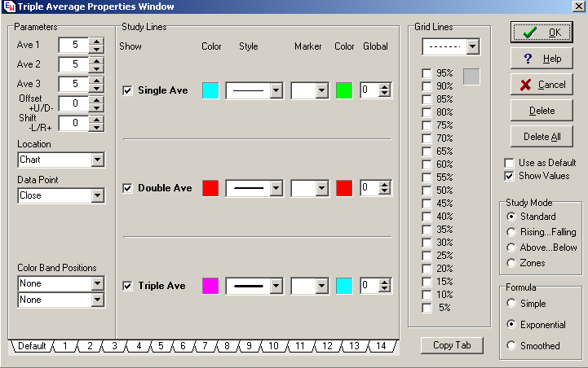

INDICADOR CRUCE DE DOS ESTOCASTICOS

Les mostramos como pueden sobreponer dos estocásticos juntos, y les pueden poner la forma de graficarlo como usted desee.

En la subventana 1, incorporamos un estocástico (Sto.) mostrando diferentes colores al elegir el método Rising/falling cuando sube y baja.

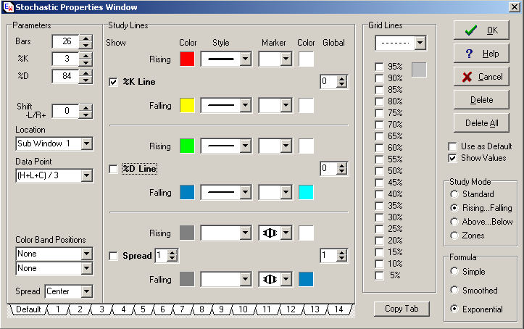

Ahora en la subventana, vemos el mismo Sto., pero con diferentes grosores en función de la sobrecompra y sobreventa al elegir la opción Zones en Study Modes e incorporamos un marcador que nos indique cual debería ser el movimiento del precio. Observen como en el cuadro de dialogo también le podemos cambiar el dato sobre el cual debe calcular los valores de la K y la D.

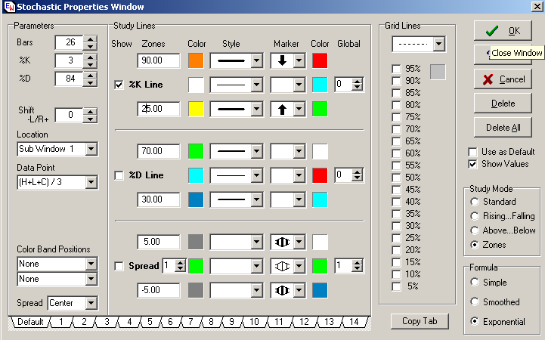

Ahora, incorporamos el cruce de dos Sto., mostrando solo los valores de la K.

Las propiedades del primer estocástico son:

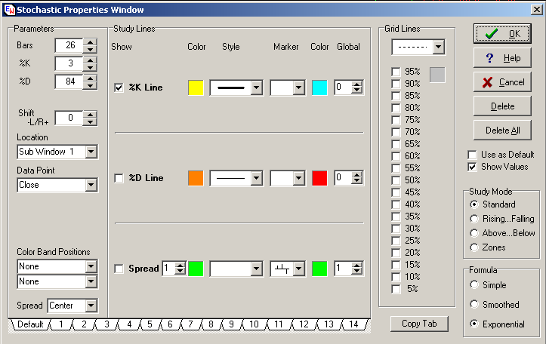

Las propiedades del segundo Sto.:

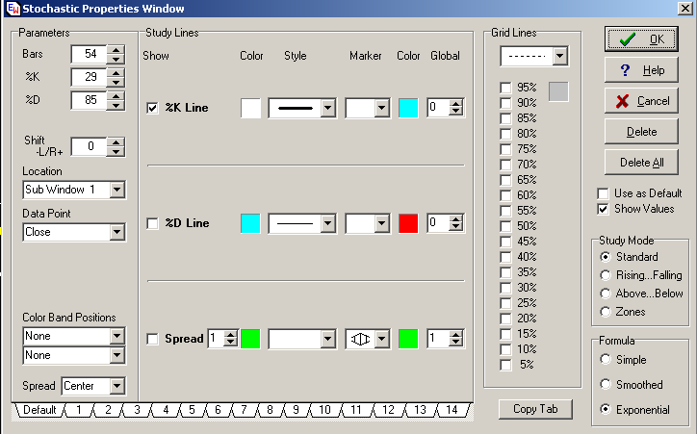

Gráficamente el cruce del Sto. es:

STUDY ALERTAS: SISTEMAS DE TRADING.

Ensign permite crear de forma gráfica y visual cualquier alerta sobre indicadores, sin necesidad de conocer ningún tipo de lenguaje de programación. Lo vamos a comprobar mediante la creación de alertas sobre varios indicadores.

1-Sistema de trading del precio con su media exponencial:

Vamos a realizar un sistema automático que nos enseñe mediante flechas alcistas y bajistas, cuando el precio supera/perfora a una determinada media.

Para ello, lo primero que debemos hacer es incorporar el estudio de la media, y por ejemplo utilizamos la media de 40 sesiones. Pinchamos en el icono de estudios y elegimos Moving Average, luego pinchamos en el botón de objetos gráficos y abrimos las propiedades de la media que por defecto incorpora el programa. La ajustamos a 40 sesiones, precios de cierre y método exponencial y Study Mode Standard.

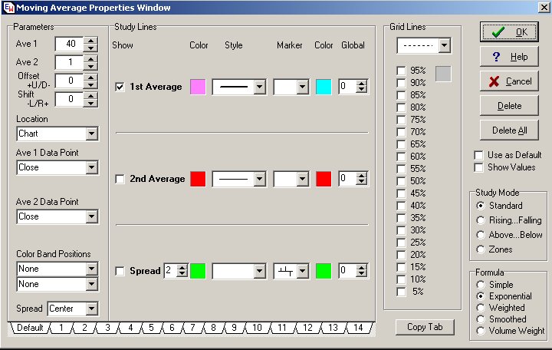

Ahora elegimos la opción de Study Alert, presionando para ello en el botón derecho del ratón y lo soltamos sobre el gráfico y nos mostrará el siguiente cuadro de dialogo.

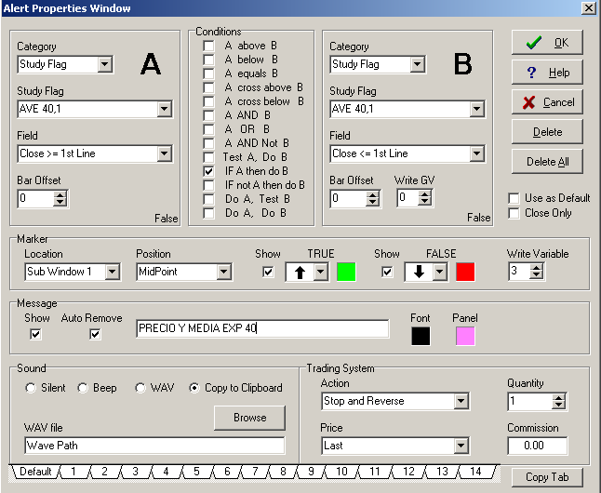

Category: Deberemos elegir aquella que contemple el campo (Field) que deseamos incorporar a la alerta.

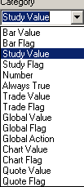

Una vez elegida la categoría, ahora pinchamos en el segundo despegable, donde nos mostrara todos los indicadores que hemos incorporado en el gráfico. En este caso solo nos muestra la AVE 40,1

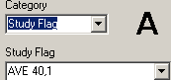

Field:

Al haber elegido la categoría Study Flag, al pinchar en Field, nos aparecerá los siguientes valores:

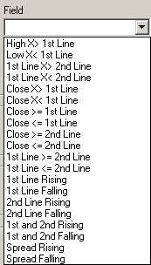

Tras leer detenidamente los campos que nos muestra, debemos elegir aquel que relacione al precio con la media, y este es Close>=1 st Line.

Bar Offset: 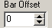

Sirve para retrasar la señal un tick o varios. Que avise que el precio ha superado a su media, tras pasar un tick.

Conditions:

Muestra las diversas combinaciones que podemos realizar con el campo elegido en la categoría A y los valores que definamos para la categoría B.

En nuestro ejemplo concreto, usamos la condición “IF A then do B” (si se cumple A, entonces que se cumpla B).

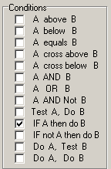

Category B:

Elegiremos Study Flag, AVE 40,1, Field: Close<= 1st Line.

Marker:

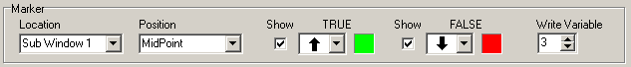

Location: Donde deseas situar la alerta, puede ser en el Chat, o en subventanas.

Position: Lugar dentro del grafico donde deseamos colocar dicha alerta.

Show: Forma para enseñar la condición de la categoría A y B, y las distintas formas para mostrar dicha alerta.

Si desea que el sistema de trading se muestre cambiando el color de los ticks, por ejemplo verde cuando es Trae y rojo cuando es False. Deberá poner el siguiente formato:

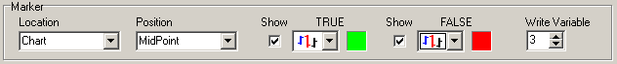

Message:

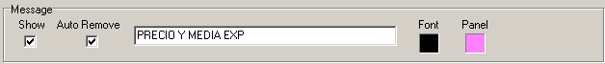

Forma y titulo que deseamos poner al sistema de Trading.

Sound: Podemos decirle que nos avise mediante un sonido cada que vez que se cumple la señal que forma el sistema de trading confeccionado.

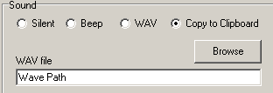

Trading System: Podemos testar cual es el resultado obtenido por el sistema de trading confeccionado. Este apartado será tema de un nuevo curso sobre sistemas de trading y sobre el lenguaje de programación propio de Ensign; ESPL.

El resultado grafico de dicho sistemas de trading es el siguiente:

2-Sistema de trading de la Triple Average.

Para ello, lo primero que debemos hacer es incorporar el estudio-indicador de la Triple Average, pinchamos en el icono de estudios y elegimos dicho indicador.

Ahora en el grafico tendremos representadas el cruce de las tres medias.

Elegimos el icono de Study Alerts y debemos llegar a configurarlo tal como les enseñamos en el siguiente cuadro de dialogo.

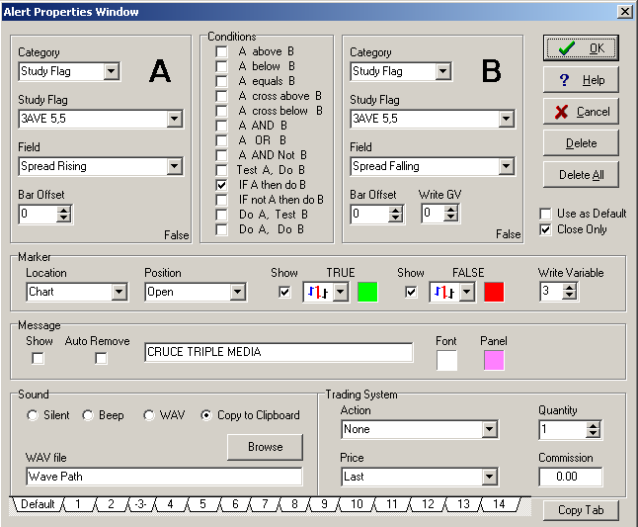

Debemos elegir Study Flag, y en field escogemos Spread Rissing, en conditions utilizamos “IF A then do B”, en la categoría B, elegimos en field la condición Spread Falling.

En Marker, queremos que el sistema de trading se muestre mediante cambios de color de los correspondientes ticks. Para ello, deberemos tener en Location Chart, en Position Midpoint, y en show elegir el icono de los ticks.

El resultado grafico de dicho sistemas de trading es el siguiente:

Si ahora deseamos que el cruce de las tres medias no aparezca representado en el gráfico ya que nos basta con el cambio de color de los ticks, deberemos de pinchar en el icono de objetos gráficos y pinchar en las propiedades de la triple average.

En dicho cuadro de dialogo que nos aparece, debemos dejarlo tal como les mostramos. Solo consiste en quitar el cuadro de Show de cada una de las medias.

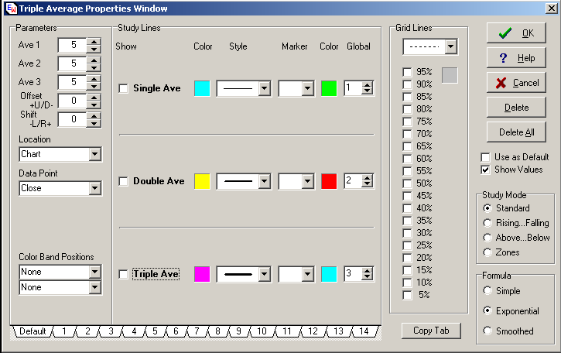

De esta forma, el indicador de la Triple Average lo utilizamos pero su representación gráfica la realizamos mediante el sistema de Trading Creado. Esta es otra ventaja de Ensign, ya que podemos estar utilizando muchos indicadores, pero las lecturas que ofrecen las mostramos mediante la herramienta de Study Alerts.

3-Sistema de trading del Estocástico con su media.

Vamos a confeccionar un sistema de trading que nos de señal alcista y bajista cuando el estocástico (Sto.) supera/perfora a su media.

Lo primero que debemos hacer es insertar el indicador Sto., pinchamos en el icono de estudios y elegimos Sthocastic. Ensign nos grafica por defecto un estocástico con unos parámetros que tiene guardados por defecto en la memoria. Para modificar dichos parámetros, pinchamos en el icono de objetos gráficos y elegimos propiedades del Sto.

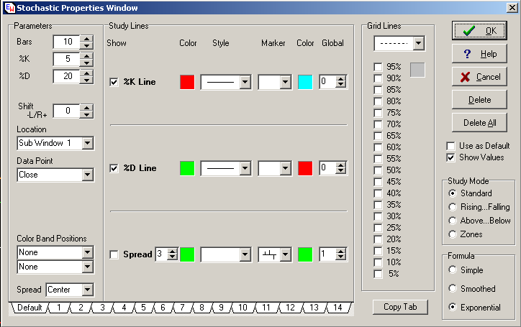

Si nosotros deseamos poner como parámetros al Sto., Periodo=Bars 15, Sk=%K: 5 y Sd=%D: 30, bastara con que los cambiemos a los actuales.

Recuerden que en dicho cuadro de dialogo pueden cambiarle el precio sobre el cual calcular dicho Sto.; Close, high, low, etc. Dibujar la %K, no dibujar la %D, método Standard, Rising, Zones, y formula simple o exponencial.

Una vez graficado el Sto. que deseamos, ahora pinchamos en el icono de Study Alerts, y deberemos poner la siguiente configuración:

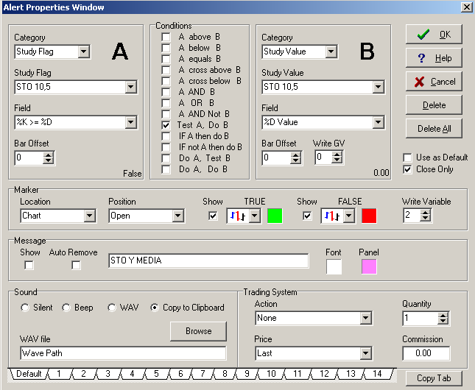

De esta forma, cada vez que la K supere a la D, el grafico cambiará de color según sea alcista o bajista dicho cruce.

CHAT ROOM Y VENTRILO
Sirve para intercambiar ideas y sistemas de trading.

Ensign Windows posee un servicio de Chat, donde usted podrá intercambiar ideas con especuladores americanos, tanto de forma escrita como verbal. A su vez, tiene a su disposición un servicio de asistencia técnica en ingles.

También puede utilizar la website http://www.dacharts.com/ , para intercambiar e informarse sobre las últimas novedades en sistemas de Trading.

También puede utilizar la ayuda que Ensign Windows ofrece vía Internet y mediante el buscador Google. Si no domina el inglés, podrá traducir al castellano cada una de las páginas que le interese.

http://www.ensignsoftware.com/help/help.htm

OFERTA DE LANZAMIENTO

Si usted desea que el portal financiero le proporcione los espacios de trabajo y todos los sistemas de trading que utiliza para especular con sus propia cuentas y las cuentas Advisor que gestiona en Interactive Brokers, así como para realizar las recomendaciones intradía y tendenciales, la oferta de lanzamiento para clientes que se decidan por Ensign Windows es de tan solo 120 euros mas IVA.

Para el futuro del Bund, Eurostoxx50 y futuro del Dax, le proporcionamos los siguientes espacios de trabajo: 5, 15, 30 y 60 minutos, con 5-6 sistemas de trading para cada espacio temporal y mercados mencionados.

A su vez, y mediante el programa de comunicación por Internet Spyke, podrá comunicarse con el equipo humano de www.futurosibex35.com y le ayudaremos a resolver cualquier cuestión o duda sobre la utilización de dichos espacios de trabajo y sistemas de trading.
http://ui.skype.com/ui/0/1.2.0.37/es/latestversion?ver=1.2.0.37

